HAPPY NEW YEAR 2019
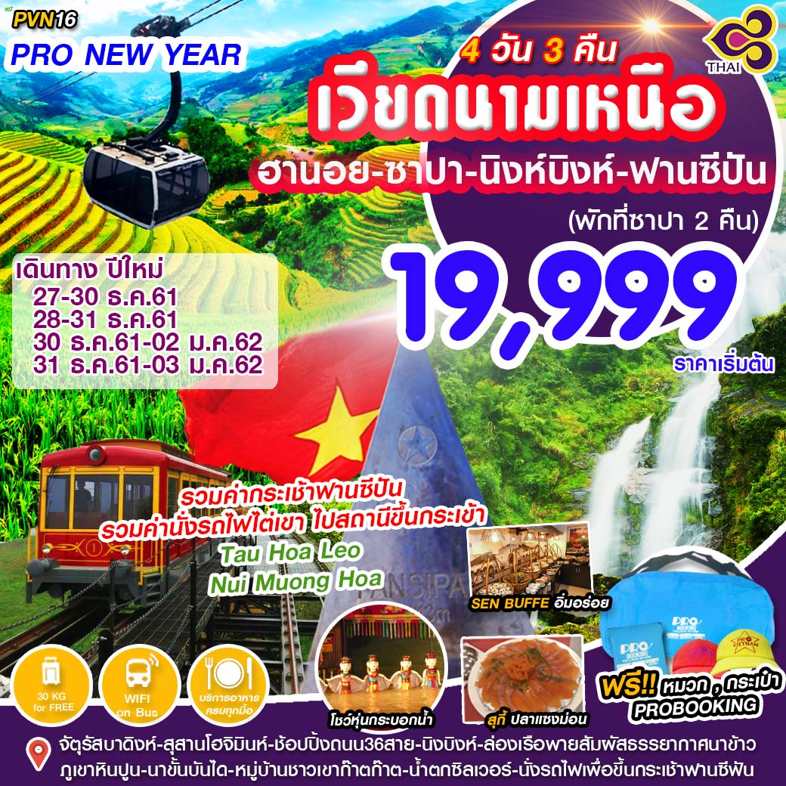
เวียดนามเหนือ ฮานอย-ซาปา-ฟานซีปัน-นิงห์บิงห์ 4วัน 3คืน

พิเศษ..เที่ยวสุดคุ้ม บินโดยสายการบินไทย เครื่องลำใหญ่
-พักโรงแรมเมืองตากอากาศซาปา เมืองแห่งขุบเขา พัก 2คืนเต็มอิ่ม
-ล่องเรือกระจาดจ่างอาน นิงห์บิงห์ มรดกโลกทางธรรมชาติ
-บุฟเฟ่ต์ชื่อดัง SEN นานาชาติอิ่มอร่อย อาหารกว่า 200 ชนิด
-รวมค่ารถไฟไต่เข้า เพื่อขึ้นกระเช้าฟานซีปัน หลังคาอินโดจีน
-แถมฟรี !!! กระเป๋าชอปปิ้งสุดเก๋ พับเก็บได้ จุของได้เยอะ +หมวกสุดเท่ เวียดนาม
วันที่1 กรุงเทพ-ฮานอย-ซาปา
05.00 น. คณะพร้อมกัน ณ อาคารผู้โดยสารขาออกระหว่างประเทศ สนามบินสุวรรณภูมิเคาน์เตอร์สายการบินไทยแอร์เวย์ (TG) พบเจ้าหน้าที่ของบริษัทฯ คอยให้การต้อนรับและอำนวยความสะดวก
07.45 น. ออกเดินทางสู่กรุงฮานอย ประเทศเวียดนาม โดยสายบินไทยแอร์เวย์ เที่ยวบินที่ TG560 (ใช้ระยะเวลาในการเดินทางประมาณ 1.50 ชั่วโมง)
09.35 น. เดินทางถึงสนามบินกรุงฮานอย หลังผ่านพิธีตรวจคนเข้าเมืองแล้ว นำท่านสู่ตัวเมืองกรุงฮานอย เมืองหลวงของเวียดนาม จะมีอายุครบ 1,000 ปีในปี ค.ศ. 2010 ซึ่งเมืองแห่งนี้ยังคงรักษาความเป็นเอกลักษณ์ได้อย่างเหนียวแน่น ท่านได้ชมสถาปัตยกรรมแบบฝรั่งเศส ตึก อาคารที่สำคัญต่าง นำท่านชม จัตุรัสบาดิงห์ สถานที่ที่ท่านโฮจิมินห์ได้อ่านคำประกาศอิสรภาพของเวียดนามพ้นจากฝรั่งเศส ในวันที่ 2 กันยายน พ.ศ. 2488 (วันชาติของเวียดนาม) หลังจากตกเป็นเมืองขึ้นของฝรั่งเศสอยู่ ถึง 48ปี ชม สุสานโฮจิมินห์ ภายในบรรจุศพอาบน้ำยาของโฮจิมินห์ นอนสงบอยู่ในโลงแก้วในห้องปรับอากาศที่ขัดต่อความประสงค์ของท่านที่ต้องการให้เผาศพ (ปิดไม่ให้ เข้าชมด้านในทุกวันจันทร์และวันศุกร์) นักท่องเที่ยวจะเดินเรียงแถวเข้าคิวอย่างเงียบสงบและสำรวม เข้าไปคารวะศพภายในสุสานได้ โดยห้ามนำกล้องถ่ายรูป กระเป๋าสะพาย หรือกระเป๋าถือเข้าไปโดยเด็ดขาดจากนั้นนำท่านชมทำเนียบประธานาธิบดี ปัจจุบันใช้เป็นที่รับรองแขกบ้านแขกเมือง ทาด้วยสีเหลืองทั้งหลัง มีทหารเฝ้าห้ามเข้าไปใกล้ แต่มีเชือกกั้นให้ถ่ายรูปได้ในระยะไกล ชม บ้านพักโฮจิมินห์ ที่เคยพำนักอยู่ในช่วงปี พ.ศ. 2501-2512 บ้านพักสร้างด้วยไม้ทั้งหลัง ยกพื้นด้วยเสาสูง ชั้นล่างโปร่งไม่มีผนัง เป็นที่พักผ่อนและต้อนรับแขก ชั้นบนสุดเป็นห้องสมุด ห้องทำงาน และห้องนอน บ้านจะเรียบง่าย สะอาด มีขนาดเล็ก สมกับเป็นตัวอย่างที่ดี จนได้รับการยกย่องเป็นบิดาของประเทศเวียดนาม จากนั้นนำท่าน ชมวัดเจดีย์เสาเดียว เรียกอีกชื่อว่าวัดแห่งรัก สร้างด้วยไม้ทั้งหลัง เป็นศาลาเก๋งจีนหลังเดียวขนาดเล็ก ตั้งอยู่บนต้นเสาเดียวปักอยู่ในสระบัวขนาดกลางรูปสี่เหลี่ยม ภายในประดิษฐานรูปเจ้าแม่กวนอิมปางแสดงอภินิหารมี 10 กร แต่ละมือถือของมงคลรวม 8 อย่าง
กลางวัน รับประทานอาหารกลางวัน พิเศษ!!! ภัตตาคารSEN BUFFET อินเตอร์บุฟเฟต์ชื่อดัง
นำท่านเดินทางสู่เมืองซาปา ซึ่งตั้งอยู่ทางภาคเหนือของประเทศเวียดนามใกล้กับชายแดนจีน อยู่ในเขตจังหวัดลาวไก ตัวเมืองตั้งอยู่บนระดับความสูงกว่าระดับน้ำทะเลถึง 1,650 เมตร จึงมีอากาศหนาวเย็นตลอดปี ที่นี่จึงเป็นแหล่งปลูกผักและผลไม้เมืองหนาวที่สำคัญของเวียดนาม อีกทั้งยังเป็นดินแดนแห่งขุนเขาที่มีความหลากหลายของชาติพันธุ์มากที่สุดในเวียดนามอีกด้วย ในอดีตเมืองนี้ถูกพัฒนาขึ้นเป็นเมืองตากอากาศของชาวฝรั่งเศส สมัยที่เวียดนามเป็นอาณานิคมของฝรั่งเศส (ระยะทาง 245 กิโลเมตร ใช้เวลาเดินทางประมาณ 4 ชม.)
เย็น รับประทานอาหารเย็น ณ ภัตตาคาร
นำท่านอิสระช้อปปิ้งที่ ตลาดLove Market มีสินค้าให้ท่านเลือกช้อปปิ้งมากมาย ไม่ว่าจะเป็นสินค้าพื้นเมือง ของฝาก ขนม กระเป๋า รองเท้า ท่านสามารถช้อปปิ้งให้อย่างจุใจ
พักที่ Holiday sapa Hotel หรือเทียบเท่า
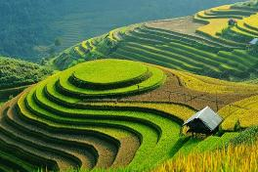
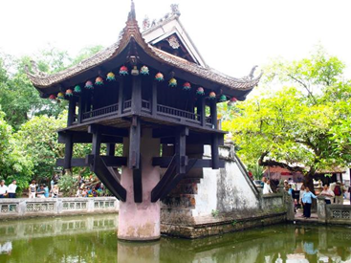
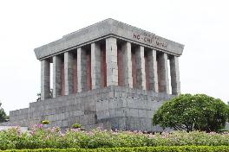

วันที่2 ซาปา-หุบเขาปากมังกร-หมู่บ้านชาวเขาก๊าตก๊าต-น้ำตกซิลเวอร์-ฟานซีปัน
เช้า รับประทานอาหารเช้า ณ โรงแรม
ท่านชม หมู่บ้านชาวเขาก๊าตก๊าต เป็นชาวเขาเผ่าม้งเก่าแก่ ของเมืองซาปา ชมทิวทัศน์อันสวยงาม ชมไร่นาขั้นบันไดของชาวเขาซึ่งปลูกกระจัดกระจายไปทั่วทั้งเขา สวยงามดังภาพวาด นำท่านเดินชมวิถีชีวิตและความเป็นอยู่ของชาวเขาภายในหมู่บ้าน ชมสินค้าพื้นเมืองของที่ระลึก ชมชีวิตพื้นถิ่นของชนเผ่าหลากหลาย โดยเฉพาะม้งดำและเผ่าเย้าแดง และเลือกซื้อสินค้าหัตถกรรมของชาวเขาภายในหมู่บ้าน ชมน้ำตกกั๊ตกั๊ต อีกหนึ่งความสวยงามตามธรรมชาติของเมืองซาปา
กลางวัน รับประทานอาหารกลางวัน ณ ภัตตาคาร
หลังจากนั้นนำท่านไปนังรถไฟไต่เขาระยะทางประมาณ 2 กม. นี้เป็นหนึ่งในรถไฟไต่เขาที่ยาวที่สุดในเวียดนาม ออกเดินทาง จากโรงแรม MGallery ในเมือง Sa Pa และไปที่สถานีรถเคเบิล Fansipan รถรางวิ่งผ่านอุโมงค์สองแห่งและสี่สะพานความเร็วสูงสุด 10เมตร/วินาที บรรจุ 2,000 คนต่อชั่วโมงระยะเวลาการเดินทางสั้นลงเหลือเพียง 4 นาทีแทนที่จะใช้เวลา 15-20 นาทีโดยรถยนต์ จากนั้นท่านสู่ฟานซีปัน ท่ามกลางมวลเมฆหมอกที่ลอยละล่องอยู่รอบๆชมทัศนียภาพที่แสนสวยงามบนจุดชมวิวในระดับความสูง 3,143 เมตร จุดที่ได้รับการขนานมานว่าเป็นหลังคาแห่งอินโดจีน ด้วยทิวทัศน์แบบพาโนรามาพร้อมสัมผัสอากาศที่หนาวเย็นตลอดทั้งปี อิสระเก็บภาพความประทับใจ จากนั้นนำท่านชม น้ำตกซิลเวอร์(Silver Waterfall) เป็นน้ำตกที่มีความสวยงาม และสามารถมองเห็นได้อย่างชัดเจนตั้งแต่ระยะไกล มีความสูงประมาณ 100 เมตร มีหลาย ระดับชั้น สายน้ำไหลลัดเลาะตามหน้าผาลงมาอย่างสวยงาม ท่านสามารถเดินชมความสวยงามของน้ำตกตามชั้นต่างๆ เพื่อเก็บภาพความประทับใจ พร้อมภาพที่ระลึกบริเวณสะพานชมวิว
เย็น รับประทานอาหารเย็น สุดพิเศษ!! สุกี้ปลาแซลมอล
พักที่ Holiday sapa Hotel หรือเทียบเท่า
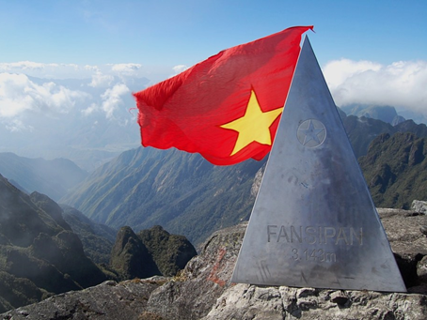
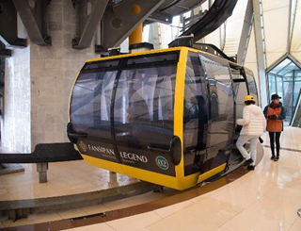
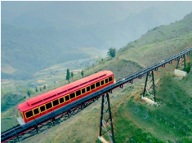

วันที่3 ซาปา-ฮานอย-ทะเลสาบคืนดาบ-ถนน 36สาย
เช้า รับประทานอาหารเช้า ณ โรงแรม
นำท่านออกเดินทางกลับสู่ กรุงฮานอยเส้นทางเดิม (ระยะทาง 245 กิโลเมตร ใช้เวลาเดินทางประมาณ 4 ชม.)
กลางวัน รับประทานอาหารกลางวัน ณ ภัตตาคาร
นำท่านชม กรุงฮานอย เมืองหลวงของเวียดนาม นครหลวงเก่าแก่ ซึ่งจะมีอายุครบ 1000 ปีในปี ค.ศ. 2010 กรุงฮานอยเป็นเมืองหลวงของประเทศเวียดนาม ซึ่งเมืองแห่งนี้ยังคงรักษาความเป็นเอกลักษณ์ได้อย่างเหนียวแน่น ชมสถาปัตยกรรมแบบฝรั่งเศส ตึก อาคารที่สำคัญต่าง ยังคงเป็นการก่อสร้างและนำท่านชมรอบเมืองฮานอย บ้านเรือนสถาปัตยกรรมแบบฝรั่งเศส จากนั้นนำท่านไปชม ทะเลสาบคืนดาบ ซึ่งเป็นทะเลสาบใจกลางกรุงฮานอย มักมีชาวฮานอยและนักท่องเที่ยวมานั่งพักผ่อนบริเวณริมทะเลสาบแห่งนี้ ชมวัดหงอกเซิน อยู่ริมทะเลสาบคืนดาบบนเกาะหยก ซึ่งเป็นเกาะเล็ก ๆ ในทะเลสาบ มีสีแดงสดใส ถือเป็นเอกลักษณ์อย่างหนึ่งของกรุงฮานอย นำท่านช้อปปิ้งอย่างจุใจอยู่ที่ ถนน 36 สาย จากนั้นชมการแสดงระบำตุ๊กตาหุ่นกระบอกน้ำ ศิลปกรรมประจำชาติ เอกลักษณ์ของประเทศเวียดนามและมีแห่งเดียวในโลก ชมความสามารถในการเชิดหุ่นกระบอกจากในน้ำ แสดงเกี่ยวกับเรื่องราวในประวัติศาสตร์ ชีวิตประจำวันของชาวเวียดนาม และตำนานสถานที่สำคัญต่างๆ ในกรุงฮานอย
เย็น รับประทานอาหารเย็น ณ ภัตตาคาร
พักที่ Delight Hotel Hanoi หรือเทียบเท่า
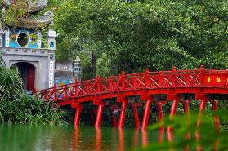
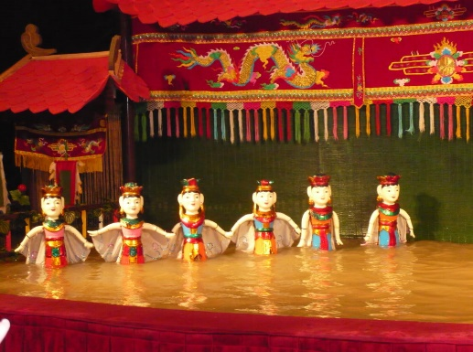
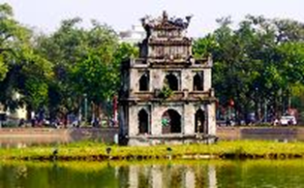

วันที่4 ฮานอย-นิงห์บิงห์-ล่องเรือจ่างอาน-กรุงเทพ
เช้า รับประทานอาหารเช้า ณ โรงแรม
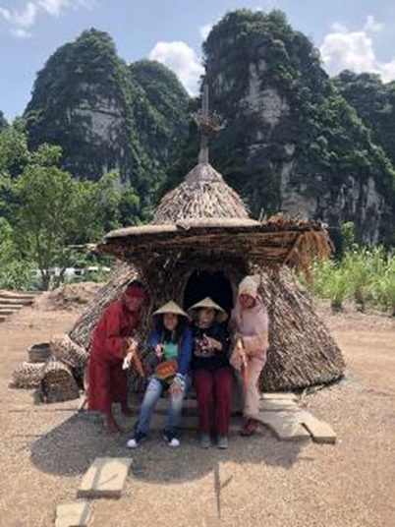
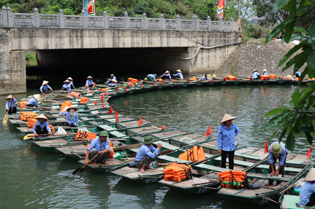
นำทุกทานเดินทางสู่นิงห์บิงห์ เมืองมรดกโลก นำท่าน ล่องเรือจ่างอาน (นั่งเรือกระจาด) ซึ่งเป็นสถานที่ท่องเที่ยวภูมิทัศน์ความงามทางธรรมชาติ ที่นักท่องเที่ยวใช้เป็นจุดหมายปลายทางท่องเที่ยวที่สำคัญแห่งหนึ่งในเวียดนาม และจ่างอานยังได้รับการยกย่องให้เป็น ฮาลองบก เนื่องจากมีเขาหินปูนและถ้ำคล้ายกับที่อ่าวฮาลอง เป็นระบบนิเวศที่สำคัญ มีพันธุ์พืชหายากและสัตว์ป่าสงวนอาศัยอยู่ เป็นจำนวนมาก นำท่านล่องเรือชมบรรยากาศผ่านถ้ำ ธรรมชาติภูเขาหินปูน ชมทัศนียภาพของภูเขาน้อยใหญ่ สลับซับซ้อนสุดลูกหูลูกตา งามเกินบรรยาย และยังเป็นที่ถ่ายทำภาพยนตร์ เรื่อง kong skull island II มีฉากให้นักท่องเที่ยวได้ถ่ายภาพสุดคลูอีกด้วย
กลางวัน รับประทานอาหารกลางวัน ณ ภัตตาคาร
นำทานเดินทางสู่ ท่าอากาศยานนานาชาติฮานอย เพื่อเดินทางกลับสู่กรุงเทพฯ ตรวจเช็คเอกสารและสัมภาระ
20.25 น. ออกเดินทางจากกรุงฮานอย กลับกรุงเทพฯ โดยสายบินไทยแอร์เวย์ เที่ยวบินที่ TG565 (ใช้ระยะเวลาในการเดินทางประมาณ 1.40 ชั่วโมง) (*บริการอาหาร และเครื่องดื่มบนเครื่อง)
22.15 น. เดินทางถึง สนามบินสุวรรณภูมิ โดยสวัสดิภาพ

อัตราค่าบริการ
วันเดินทาง | ผู้ใหญ่ | เด็ก | พักเดี่ยว
27-30 ธ.ค.61 | 19,999 | 19,999 | 4,000
28-31 ธ.ค.61 | 20,999 | 20,999 | 4,000
30 ธ.ค.61-02 ม.ค.62 | 20,999 | 20,999 | 4,000
31 ธ.ค.61-03 ม.ค.62 | 20,999 | 20,999 | 4,000

อัตราค่าบริการรวม
- ค่าตั๋วเครื่องบินโดยสารชั้นประหยัด รวมภาษีสนามบินและธรรมเนียมเชื้อเพลิง
- ค่าที่พักห้องคู่ ดังที่ระบุในรายการหรือระดับเดียวกัน
- ค่าอาหาร ดังที่ระบุในรายการ
- ค่าเข้าชม ดังที่ระบุในรายการ
- ค่ารถนำเที่ยว ดังที่ระบุในรายการ
- ค่าประกันอุบัติเหตุในระหว่างการเดินทาง

อัตราค่าบริการไม่รวม
- ค่าใช้จ่ายส่วนตัว เช่น ค่าอาหาร-เครื่องดื่ม นอกเหนือรายการทัวร์ ค่าซักรีด ค่ามินิบาร์ ค่าโทรศัพท์ ฯลฯ
- ค่าปรับ สำหรับน้ำหนักกระเป๋าเดินทางที่เกินจากสายการบินกำหนด (30 กิโลกรัม)
- ค่าทำหนังสือเดินทาง
- ค่าธรรมเนียมเชื้อเพลิงที่ทางสายการบินอาจมีการเรียกเก็บเพิ่มเติมในภายหลัง
- ค่าทิปคนขับรถ ไกด์ท้องถิ่น วันล่ะ 150 ต่อท่าน/600 บาทต่อทิป
- ภาษีหัก ณ ที่จ่าย 3% และภาษีมูลค่าเพิ่ม 7%

เงื่อนไขการสำรองที่นั่ง
- กรุณาจองล่วงหน้าอย่างน้อย 30 วันก่อนการเดินทาง และกรุณาเตรียมเงินมัดจำ 10,000 บาท พร้อมกับเตรียมเอกสารส่งให้เรียบร้อย ภายใน 2-3 วัน หลังจากทำการจองแล้ว
- การชำระค่าทัวร์ส่วนที่เหลือทางบริษัทฯ จะเรียกเก็บก่อนเดินทางไม่น้อยกว่า 20 วัน ท่านควรจัดเตรียมค่าทัวร์ให้เรียบร้อยก่อนกำหนด เนื่องจากทางบริษัทต้องสำรองค่าใช้จ่ายในส่วนของค่าที่พักและตั๋วเครื่องบิน มิฉะนั้นจะถือว่าท่านยกเลิกการเดินทางโดยอัตโนมัติ
- หากท่านที่ต้องการออกตั๋วโดยสารภายในประเทศ (กรณีลูกค้าอยู่ต่างจังหวัด) ให้ท่านติดต่อเจ้าหน้าที่ ก่อนออกบัตรโดยสารทุกครั้ง หากออกบัตรโดยสารโดยมิแจ้งเจ้าหน้าที่ ทางบริษัทขอสงวนสิทธิ์ไม่รับผิดชอบค่าใช้จ่ายที่เกิดขึ้น
- หากในคณะของท่านมีผู้ต้องการดูแลพิเศษ นั่งรถเข็น (Wheelchair), เด็ก, ผู้สูงอายุ, มีโรคประจำตัว หรือไม่สะดวกในการเดินทางท่องเที่ยวในระยะเวลาเกินกว่า 4 - 5 ชั่วโมงติดต่อกัน ท่านและครอบครัวต้องให้การดูแลสมาชิกภายในครอบครัวของท่านเอง เนื่องจากการเดินทางเป็นหมู่คณะ หัวหน้าทัวร์มีความจำเป็นต้องดูแลคณะทัวร์ทั้งหมด

กรณียกเลิกการเดินทาง
- ไม่สามารถยกเลิกได้ เนื่องจากเป็นราคาโปรโมชั่น และขอเก็บเงินทั้งหมด (แต่สามารถเปลี่ยนชื่อผู้เดินทางได้ 15วัน ก่อนการเดินทาง

หมายเหตุ
- บริษัทฯ ขอสงวนสิทธิ์ยกเลิกการเดินทางก่อนล่วงหน้า 5 วัน ในกรณีที่ไม่สามารถทำกรุ๊ปได้อย่างน้อย 10 ท่าน ในกรณีนี้บริษัทฯ ยินดีคืนเงินให้ทั้งหมด หรือจัดหาคณะทัวร์อื่นให้ถ้าต้องการ
- บริษัทฯ ขอสงวนสิทธิ์ที่จะเปลี่ยนแปลงรายละเอียดบางประการในทัวร์นี้ เมื่อเกิดเหตุจำเป็นสุดวิสัยจนไม่อาจแก้ไขได้ และจะไม่รับผิดชอบใดๆ ในกรณีที่สูญหาย สูญเสีย หรือได้รับบาดเจ็บที่นอกเหนือความรับผิดชอบของหัวหน้าทัวร์และอุบัติเหตุสุดวิสัยบางประการ เช่น การนัดหยุดงาน, ภัยธรรมชาติ, การจลาจลต่างๆ เป็นต้น
- กรณีผู้เดินทางไม่สามารถเข้า-ออกเมืองได้ เนื่องจากเอกสารปลอมหรือการห้ามของเจ้าหน้าที่ไม่ว่าเหตุผลใดๆ ก็ตามทางบริษัทของสงวนสิทธิ์ในการ ไม่คืนค่าทัวร์ทั้งหมด

